UI/UE Design Specification
UI_UE设计说明

List of contents目录

目录
1 Introduction 引言 3
1.1 Purpose 目的 3
1.2 Reference documents 参考文件 3
1.3 Terminology 术语 3
1.4 Version history 版本记录 3
2 Overall UI Strategy界面设计总则 4
2.1 Four-Stage Layout 四段式引导布局 4
2.2 Tab Structure Tab 结构 4
2.3 UI Overview 界面全览 4
3 Core Configuration Files 核心配置文件关联 5
4 Detailed UI/UE Design 详细界面交互设计 5
4.1 Left-Right Rear Domain 左右后域 5
4.1.1 Excel Import Excel 用例导入 5
4.1.2 Config Table 配置表关联 6
4.1.3 Test Case Filter 用例筛选 6
4.1.4 Output 生成结果输出 7
4.2 Central Domain中央域详细设计 7
4.2.1. Hardware Config Matrix 硬件配置矩阵 8
4.2.2 Test Case Filter 用例筛选 8
4.2.3 Output 生成结果输出 8
4.3. Diagnostic Domain DTC详细设计 8
4.3.1 Dynamic IO Config 动态配置与 IO 联动 8
4.3.2 Test Case Filter 用例筛选 9
4.3.3 Output 生成结果输出 9
4 System Architecture 系统架构 9
4 Others其他 10

1 Introduction 引言

1.1 Purpose 目的
Describe the objective and the positioning of this document. 描述本文档的目的和定位
Describe the user and the usage of this document. 描述本文档的使用者和用法
文档目的：实现Cariad Gx项目的UI_UE设计。
预期读者：系统架构设计师，软件需求分析师，测试工程师

1.2 Reference documents 参考文件

No.  编号 | Reference Document.  参考文档 | Version  版本 | Issuer  发行者 | Reason.  理由
1
2
3
...
n

1.3 Terminology 术语

No. | Terms and Abbreviations.  用语、缩略语 | Meanings, Definitions and Official Name.  含义、定义和正式名称

1.4 Version history 版本记录

Version | Date | Description | Author
1.0 | 2026.3.11 | First draft, ready for review.

2 Overall UI Strategy界面设计总则

2.1 Four-Stage Layout 四段式引导布局
本工具采用四段式引导布局（Four-Stage Guided Layout）。每个业务 Tab 均独立承载一套完整的生成流，各阶段串联形成从数据输入到成果输出的完整链路。
原始用例导入  数据源头 | → | 静态配置关联  环境变量与映射表绑定 | → | 动态属性筛选  颗粒度控制与三态树勾选 | → | 生成结果输出  路径执行与成果产出 | →

四段式流程说明：
原始用例导入（数据源头）：支持单文件或文件夹批量导入，状态栏实时反馈选中状态。
静态配置关联（环境变量与映射表绑定）：将 IO_Mapping、DID_Config 等配置表关联到当前业务域。
动态属性筛选（颗粒度控制与三态树勾选）：多维属性漏斗 + 三态复选框精准控制参与生成的用例范围。
生成结果输出（路径执行与成果产出）：指定 Canoe 工程根目录，一键触发生成并在指定路径落地成果文件。

2.2 Tab Structure Tab 结构
顶部三个 Tab：左右后域 / 中央域 / DTC，切换时界面内容独立，配置状态互不干扰。
右上角【保存配置】/【导入配置】：支持当前配置的导出与从文件还原。
标题栏右上角显示工具版本号（如 2026.3.20）。

2.3 UI Overview 界面全览

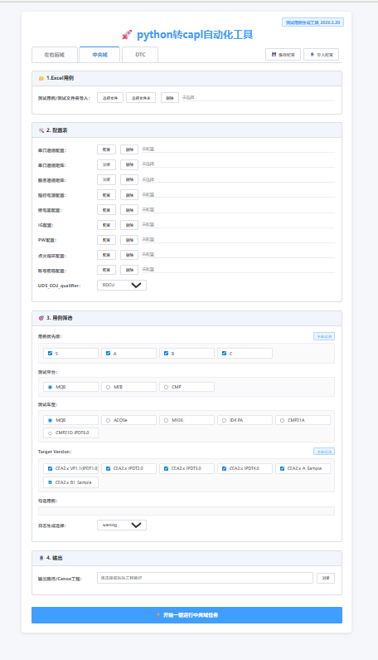
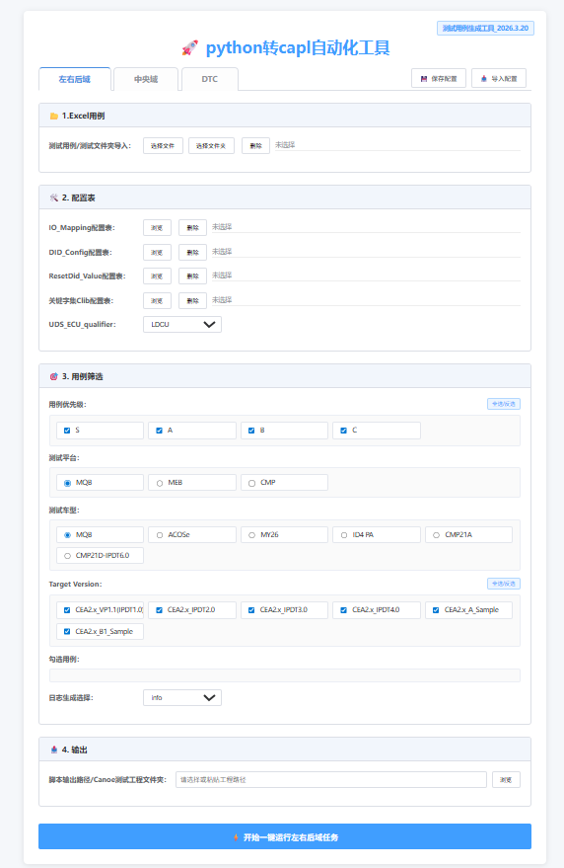
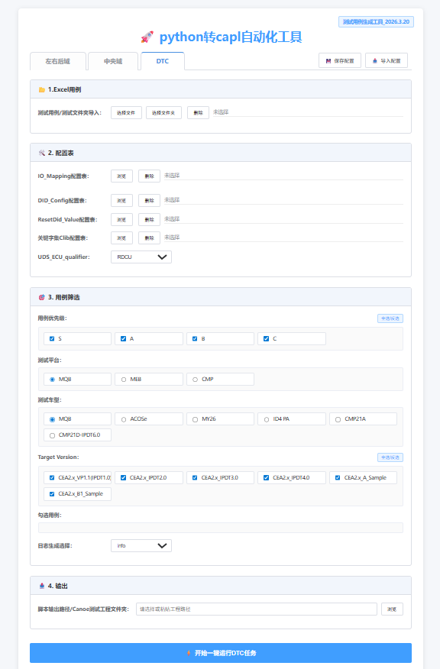

3 Core Configuration Files 核心配置文件关联
本工具运行时依赖三个核心配置文件，三者职责清晰、相互协作，共同驱动 UI 状态与后端生成行为的同步。
filter_options.txt  [下拉引擎] | 定义 Checkbox/Radio 选项：优先级、平台、车型、Target Version，配置即界面
Configuration.txt  [实时快照] | 实时记录 UI 路径、选中状态、硬件参数；即改即存
FixedConfig.txt  [约束模板] | 存储默认映射路径及输出文件名后缀（如 Generated_Testcase.xml）

配置文件路径约定：所有配置文件均位于工程根目录的 config/ 子目录下（如 config/Configuration.txt），统一由 ConfigService 服务类进行读写管理，避免路由层直接操作文件 I/O。

4 Detailed UI/UE Design 详细界面交互设计

本章按三个业务域分别描述 UI 区块、交互细节与输出成果物。每个域均遵循第二章定义的四段式引导布局。

4.1 Left-Right Rear Domain 左右后域
左右后域（LR_REAR）是本工具的核心业务域，承担车辆左右后方功能模块的 CAPL 测试用例生成。
1  Excel 用例导入 | 2  配置表关联 | 3  用例筛选 | 4  生成结果输出

4.1.1 Excel Import Excel 用例导入

UE 交互逻辑：
支持单个 Excel 文件选择，或整个文件夹批量解析（.xlsx / .xlsm）。
选中后，状态栏由灰色的「未选择」变为绿色的「✓ 文件名」，给予用户即时的视觉反馈。
清理逻辑：点击【删除】按钮后，UI 复位，后端 input_excel 路径实时清空（写入 Configuration.txt 对应字段）。
后端接口映射：POST /api/select_file → GuiService.select_path() → 返回所选路径。

4.1.2 Config Table 配置表关联
配置项 | 后端字段 | 用途说明
测试用例 / 文件夹 | input_excel | 作为用例数据源，参与 CAN 脚本与 XML 节点树生成
IO_Mapping 配置表 | IOMAPPING.inputs | 物理信号与 CAPL 变量映射，决定脚本中信号变量名称
DID_Config 配置表 | DID_CONFIG.input_excel | 定义 DID 读写相关配置与格式规则
ResetDid_Value 配置表 | didinfo_inputs | 定义初始化/复位相关 DID 默认值，用于初始化与恢复逻辑
关键字集 Clib 配置表 | cin_input_excel | 将常用测试动作映射为关键字函数库，支持多步操作封装
UDS_ECU_qualifier | uds_ecu_qualifier | 下拉选择 ECU 标识（如 LDCU/RDCU），决定诊断配置范围

4.1.3 Test Case Filter 用例筛选
本区块实现多维度「漏斗式」过滤，属性过滤器与动态勾选树协同工作，精准控制参与生成的用例集合。
属性过滤器：
用例优先级：多选（S / A / B / C），右上角设【全选 / 反选】快捷键。
测试平台 / 车型：单选逻辑，确保脚本代码段的平台唯一性。
Target Version：多选逻辑（如 CEA2.x_IPDT4.0），仅导出满足版本要求的用例行。
动态勾选用例树（三态复选框）：
状态 | 触发条件 | UI 表现
✓ 全选 (Checked) | 勾选父节点（文件名） | 所有子 Sheet 自动选中，父节点显示勾选框
— 半选 (Indeterminate) | 仅勾选部分 Sheet | 父节点显示横杠 (–)，提示该文件部分参与生成
☐ 清空 (Unchecked) | 取消父节点 | 全部子 Sheet 取消选中

树形结构说明：一级节点为文件名，二级节点为该文件内所有有效工作表（Sheet）。勾选状态实时写入 Configuration.txt [LR_REAR] selected_sheets 字段。
写入说明
• 勾选状态实时写入 [LR_REAR] selected_sheets，格式：「文件名|Sheet名」，多项逗号分隔。
• 日志级别（下拉）写入 [LR_REAR] log_level_min，可选 info / warning / error。

4.1.4 Output 生成结果输出

Canoe 工程根目录：选择后，工具会自动在指定位置创建以下成果：
输出目录 | 生成文件 | 说明
TESTmode/ | *.can（各 Sheet 脚本） | CAN 测试用例主文件，每个 Sheet 对应一个 .can 文件
TESTmode/ | Generated_Testcase.xml | 测试节点树（XML），供 CANoe 加载识别
TESTmode/ | *.cin | 关键字字典，封装公共测试动作
Configuration/ | DIDInfo.txt | ResetDid_Value 解析输出
Configuration/ | DIDConfig.txt | DID 配置解析输出
Configuration/ | uds.txt | UDS 诊断配置支撑文件

4.2 Central Domain中央域详细设计
中央域（CENTRAL）在左右后域 UI 基础上，额外增加硬件配置矩阵模块，用于配置串口、电源、继电器等物理硬件参数。
1  Excel 用例导入 | 2  硬件配置矩阵 | 3  用例筛选 | 4  生成结果输出

4.2.1. Hardware Config Matrix 硬件配置矩阵
配置项 | 交互方式 | 说明
串口 / 电源配置 | 下拉选择 + 手动输入 | 波特率支持标准选择及自定义输入，对应 RS232 驱动初始化
继电器配置 | 范围输入（如 1-16）+ 【应用】按钮 | 点击【应用】后，对应编号的继电器状态网格一键切换
点火循环配置 | 下拉选择 | 配置 IG / PW 点火循环方式
账号密码 | 明文/密文切换输入 | 配置 login.txt；密码可在明文与密文之间切换显示

4.2.2 Test Case Filter 用例筛选
UE 逻辑：完全对标 4.1.3 节的属性过滤与三态树勾选。

4.2.3 Output 生成结果输出
生成成果：除 .can 和 .xml （左右后域相同）外，特别在 /Configuration 目录生成以下硬件配置文件：
输出文件 | 说明
PowerRelayConfig.txt | 电源继电器参数配置
IgnitionCycle.txt | 点火时序配置
login.txt | 登录凭证（ECU 诊断账号密码）

4.3. Diagnostic Domain DTC详细设计
DTC 域（Diagnostic Trouble Code）专注于诊断故障码相关的测试脚本生成，与左右后域共用筛选逻辑，同时增加 IO 联动的动态配置能力。
1  Excel 用例导入 | 2  动态IO配置 | 3  用例筛选 | 4  生成结果输出

4.3.1 Dynamic IO Config 动态配置与 IO 联动
滑入式交互：当用户在“IO_Mapping”选中文件后，界面下方平滑滑出 d_io_sheets_wrapper 灰色区块。
精准过滤：解析 IO 表中的 Sheet（如 CDCU_IO）。用户勾选特定域，后端生成时仅加载该域的引脚映射，缩小字典体积。

4.3.2 Test Case Filter 用例筛选
交互规范：完全对标 4.1.3 节的三态树逻辑。
支持 DTC 专用版本的 Target Version 过滤（如 DTC_CEA2.x）。

4.3.3 Output 生成结果输出
输出目录 | 生成文件 | 说明
TESTmode/ | *.can（各 Sheet 脚本） | CAN 测试用例主文件，每个 Sheet 对应一个 .can 文件
TESTmode/ | Generated_Testcase.xml | 测试节点树（XML），供 CANoe 加载识别
TESTmode/ | *.cin | 关键字字典，封装公共测试动作
Configuration/ | DIDInfo.txt | ResetDid_Value 解析输出
Configuration/ | DIDConfig.txt | DID 配置解析输出
Configuration/ | uds.txt | UDS 诊断配置支撑文件

5 System Architecture 系统架构
下图展示与 UI 直接相关的各层及对应文件。
1.前端层
组成文件：index.html, ui_controls.js, config_handler.js, api.js
核心职责：负责页面渲染、控件交互与用户事件监听；通过 api.js 封装所有 HTTP 请求与后端通信。
2. API 通信层
技术实现：fetch(), JSON over HTTP, /api/*
核心职责：前端以 JSON 格式向后端 /api/* 路径发起请求，无状态、无长连接，心跳接口除外。
3. Web 路由层
组成模块：lr_rear.py, central.py, dtc.py, common.py
核心职责：Flask Blueprint 按域拆分路由，接收请求后调用服务层，不含业务逻辑。
4. 服务层
核心类名：ConfigService, FilterService, GuiService, TaskService, RunValidator
核心职责：封装核心业务逻辑：配置读写、筛选项解析、弹窗交互、任务封装与生成前校验。
5. 编排层
核心类名：TaskOrchestrator
核心职责：按业务域编排多任务执行顺序，包括 run_lr_bundle、run_central_bundle、run_dtc_bundle。
6. 生成层
生成器模块：capl_can, capl_xml, capl_cin, capl_didinfo, capl_didconfig
核心职责：各生成器独立负责一类输出文件，由编排层统一调度，内部实现不在本文档范围内。
7. 配置文件层
存储文件：Configuration.txt, FixedConfig.txt, filter_options.txt
核心职责：持久化存储 UI 状态与工具约束，是连接前端操作与后端行为的数据桥梁。

4 Others其他
Describe the items which don’t have a proper section above.描述不属于以上任何一章节的项

